Tillsynsbegäran – information om höga naturvärden i avverkningsanmälan A 36468-2021 i Avesta kommun
Detta dokument behandlar höga naturvärden i avverkningsanmälan A 36468-2021 i Avesta kommun. Denna avverkningsanmälan inkom 2021-07-13 00:00:00 och omfattar 3,9 ha.
Vi begär härmed att Skogsstyrelsen fattar beslut enligt miljöbalken som säkerställer att skogens höga naturvärden bevaras samt säkerställer att EU-lagstiftning efterlevs och att artskyddsbrott förhindras. Vi önskar även ta del av de ställningstaganden och beslut som myndigheterna meddelar till följd av aktuell avverkningsanmälan och föreningens inlaga (se 34 § förvaltningslagen).
Nedan beskrivs fynd av naturvårdsarter som gjorts i det avverkningsanmälda området.

Naturvårdsarter
I avverkningsanmälan har följande 4 naturvårdsarter hittats: vedtrappmossa (NT), bronshjon (S), jättesvampmal (S) och vedticka (S). Av dessa är 1 rödlistade. För rödlistade arter har rödlistekategorin angivits inom parentes. Arter som är signalarter enligt Skogsstyrelsen har markerats med (S).
De påträffade naturvårdsarterna är ett tydligt kvitto på att detta rör sig om en skog med höga naturvärden. I Figur 1 visas en karta över det avverkningsanmälda området, där samtliga fyndplatser för naturvårdsarter som finns registrerade på Artportalen har markerats.
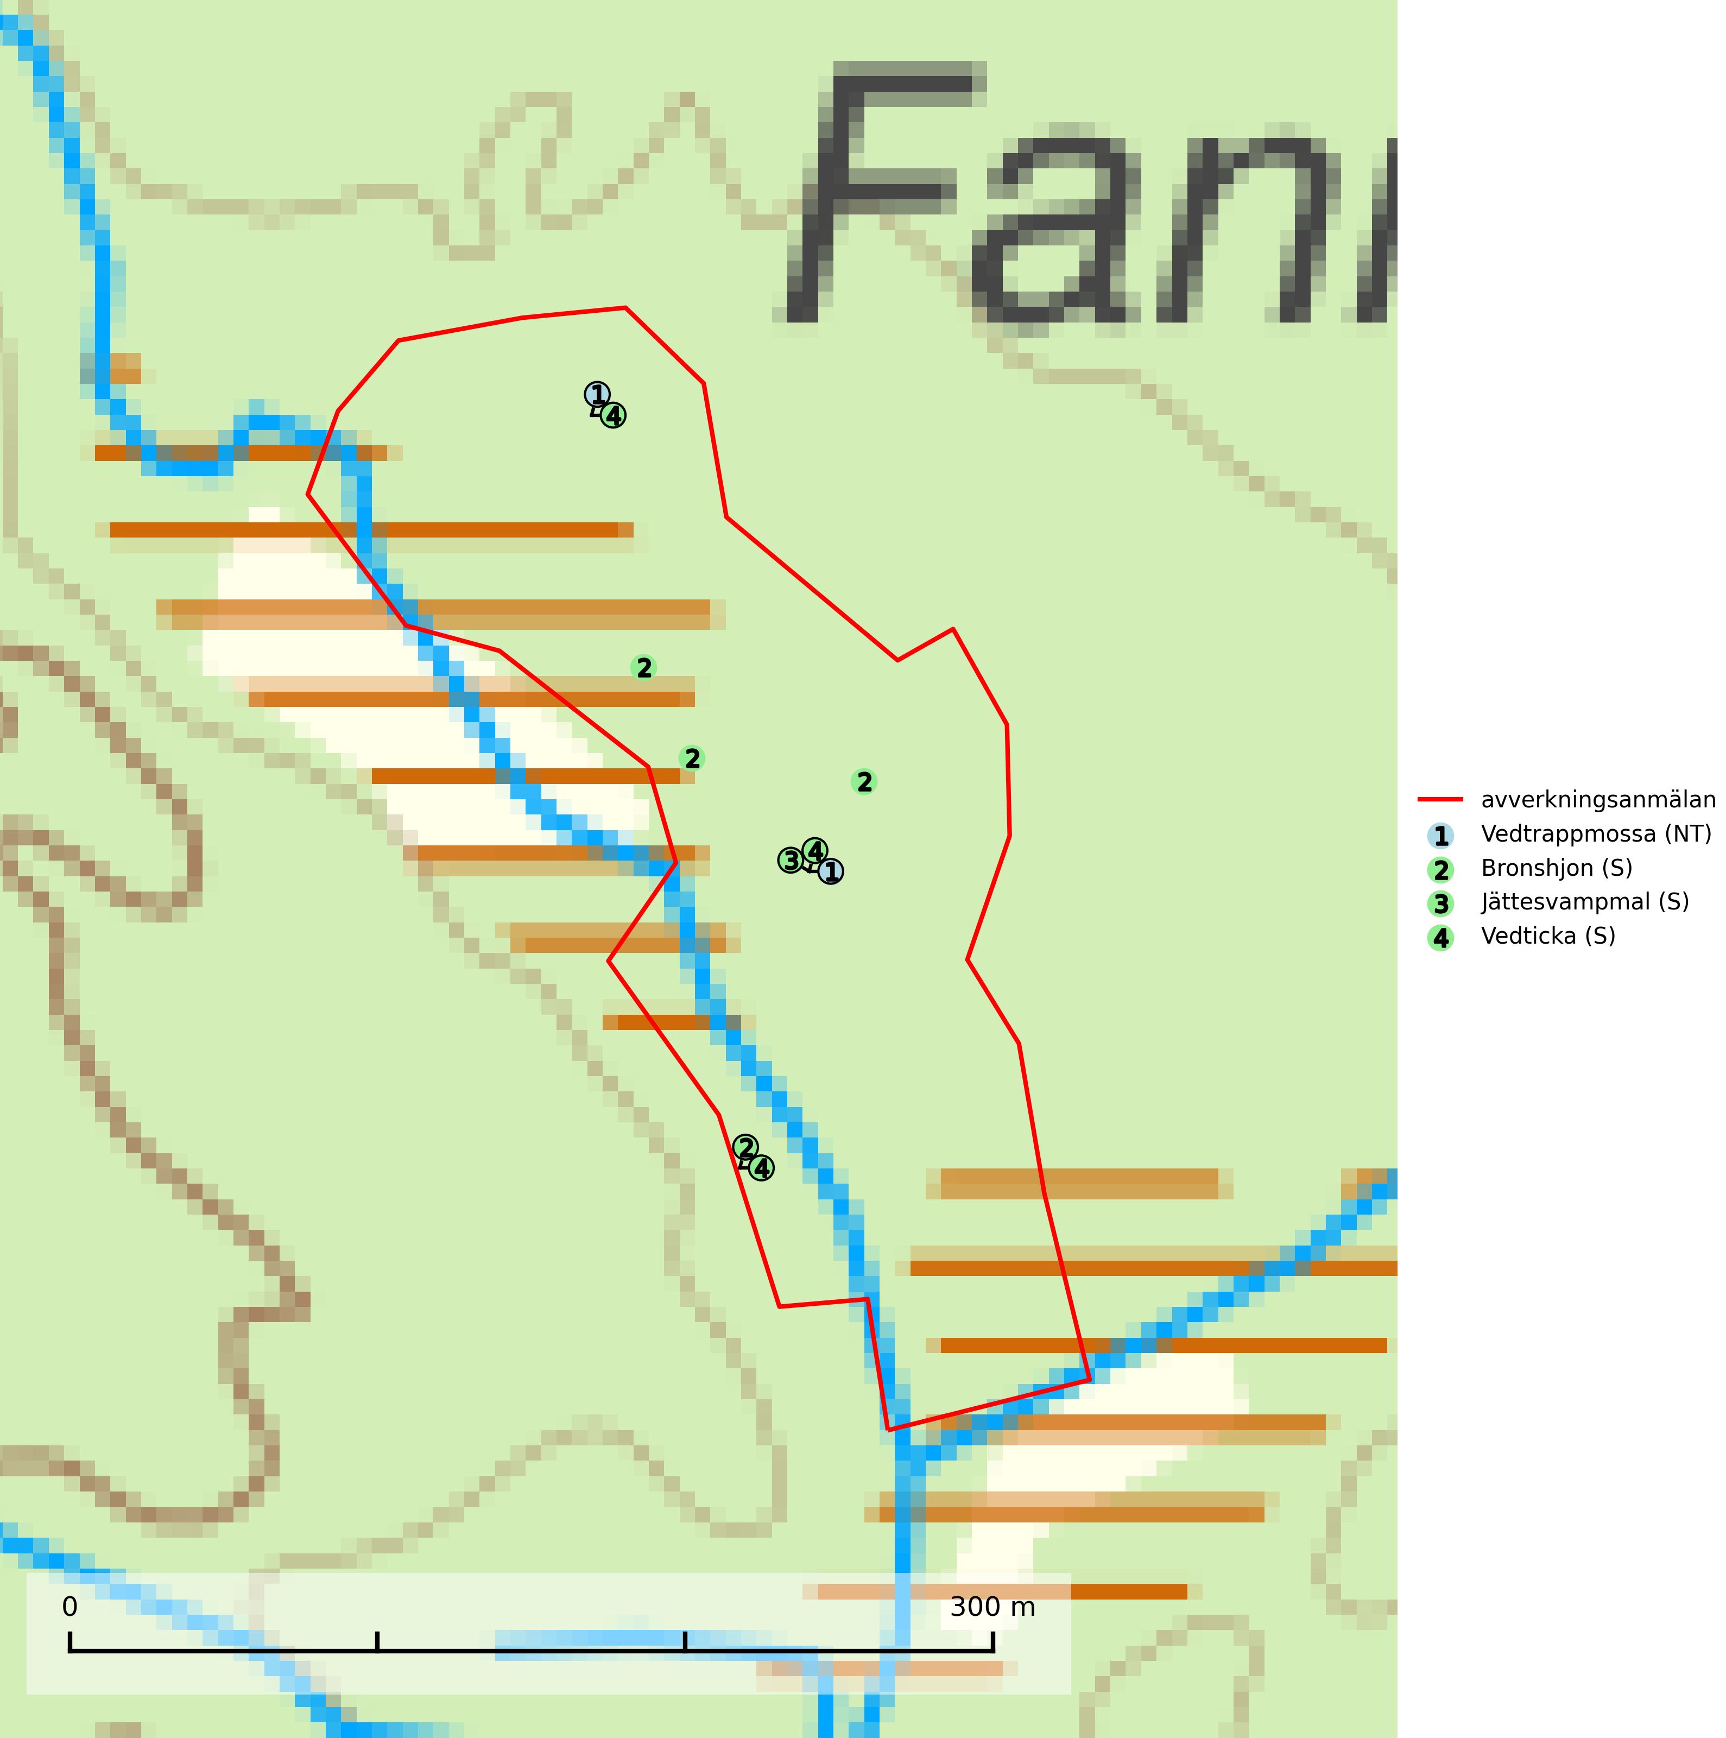
Figur 1. Fyndplatser för naturvårdsarter i det avverkningsanmälda området (röd linje). Markörer utan svart kant är placerade på fyndplatsen. Markörer med svart kant är placerade vid sidan av fyndplatsen och har ett svart streck som visar fyndplatsens exakta position. Kartans mittpunktskoordinat är N 6680777, E 588031 i SWEREF 99 TM.
Bronshjon är en skalbagge vars larvutveckling sker under grov bark på stammar av döda eller döende barrträd, främst gran, i mindre omfattning tall. Arten är knuten till äldre, naturskogslik granskog med inslag av torkande träd. Bronshjon är typisk art för 9010 Taiga (SLU Artdatabanken, 2025).
Jättesvampmal är en fjäril som flyger i juli i mer eller mindre orörd gammal löv- eller blandskog, särskilt sådan med björk och bok. Larven lever i fnöskticka m.fl. tickor och kläckhålen och resterna av larvgångar i äldre fruktkroppar är lätta att känna igen och inventera. Arten hotas av avverkning av gamla, svampangripna lövträd samt bortforsling av döda lövträd, vindfällen och lågor. Gamla lövträd och naturbestånd med lövskog - särskilt björk och bok - bör sparas så långt möjligt och död ved lämnas kvar i skogen (SLU Artdatabanken, 2025).
Vedticka är en bra signalart söder om den naturliga norrlandsgränsen. Den är huvudsakligen knuten till äldre barrskogar där det föreligger långvarig kontinuitet av död barrved. Vedticka är typisk art för 9010 Taiga (Nitare & Skogsstyrelsen, 2019; SLU Artdatabanken, 2025).
Vedtrappmossa (NT) växer på död ved, främst i gammal granskog. Den förekommer knappast alls i fjällnära barrskogar utan finns i skogslandskapet nedom fjällen och framför allt i landets södra delar är den en mycket bra signalart för barrnaturskog med höga naturvärden. Skogsavverkning och brist på grov död ved i skogen är de allvarligaste hoten och den överlever inte kalhyggesbruk. Lokaler med sluten granskog, tillräckligt stora för att säkerställa ett kontinuerligt tillskott på grova lågor, bör undantas från storskaligt skogsbruk. Vedtrappmossa är typisk art för 9010 Taiga (SLU Artdatabanken, 2024).

